撒袋沟门商服综合体项目

水土保持方案报告表

丰宁满族自治县鸿瑞房地产开发有限公司
2021年3月

项目概况 | 位 置 |  |  | 丰宁满族自治县大阁镇撒袋沟门村
项目概况 | 建设内容 |  |  | 项目建设用地面积为10184.70m²，规划建设3栋办公综合楼、沿街商业、地下商业及室外道路、绿化、给排水、供电、供暖等相关基础配套设施，项目规划总建筑面积为12748.09m²。项目中心点位置坐标：北纬41°15′2″，E116°36′30″。
项目概况 | 建设性质 |  |  | 新建项目 |  | 总投资（万元） |  | 5069
项目概况 | 土建投资 |  |  | 2461.70万元 |  | 占地面积（hm²） |  | 永久：1.02
 |  |  |  |  |  |  |  | 临时：----
项目概况 | 动工时间 |  |  | 2020年10月 |  | 完工时间 |  | 2021年3月
项目概况 | 土石方量 |  |  | 挖方 | 填方 |  |  |  | 借方 |  |  |  | 余（弃）方
项目概况 |  |  |  | 0.79 | 0.79 |  |  |  | -- |  |  |  | --
项目概况 | 取土（石、砂）场 |  |  | 无
项目概况 | 弃土（石、砂）场 |  |  | 无
项目区概况 | 涉及重点防治区情况 |  |  | 燕山国家级水土流失重点预防区 |  |  | 地貌类型 |  |  |  |  |  | 中低山区
项目区概况 | 原地貌土壤侵蚀模数[t·(km²·a)] |  |  | 500 | 容许土壤流失量  [t/(km²·a) |  |  |  |  |  | 200
项目选址（线）水土保持评价 |  |  |  | 不是河流两岸、湖泊和水库周边的植物保护带，不属于全国水土保持监测网络中的水土保持监测站点、重点试验区及国家确定的水土保持长期定位观测站。
预测水土流失总量 |  |  |  | 33.75t
防治责任范围 |  |  |  | 1.02hm²
防治标准等级及目标 |  | 防治标准等级 |  | 北方土石山区一级标准
 |  | 水土流失治理度（%） |  | 95 |  | 土壤流失控制比 |  |  |  |  |  |  |  | 1
 |  | 渣土防护率（%） |  | 98 |  | 表土保护率（%） |  |  |  |  |  |  |  | 95
 |  | 林草植被恢复率（%） |  | 97 |  | 林草覆盖率（%） |  |  |  |  |  |  |  | 26
水土保持措施 |  | 工程措施：表土剥离1.02hm²，人工整地0.21hm²，排水管网1套，铺设透水砖5300m²。  植物措施：园林绿化面积0.21hm²。  临时措施：彩钢板拦挡500m，沉砂池1座，施工车辆清洗槽1座，编织袋拦挡100m³，土质排水沟500m,密目网苫盖1300m²。
水土保持总投资 |  | 工程措施 |  | 41.77万元 |  |  | 植物措施 |  |  |  |  | 42.00万元
 |  | 临时措施 |  | 8.36万元 |  |  | 水土保持补偿费 |  |  |  |  | 1.43万元
 |  | 独立费 |  | 建设管理费 |  |  | 1.84万元
 |  |  |  | 水土保持监理费 |  |  | 列入主体
 |  |  |  | 设计费 |  |  | 3万元
水土保持总投资 |  | 总投资 |  | 111.61万元
编制单位 |  |  | 丰宁满族自治县鸿瑞房地产开发有限公司 |  |  | 建设单位 |  |  |  | 丰宁满族自治县鸿瑞房地产开发有限公司
法人代表及电话 |  |  | 马显瑞 |  |  | 法人代表及电话 |  |  |  | 马显瑞
地址 |  |  | 丰宁满族自治县大阁镇宁丰路301号 |  |  | 地址 |  |  |  | 丰宁满族自治县大阁镇宁丰路301号
邮编 |  |  | 068350 |  |  | 邮编 |  |  |  | 068350
联系人及电话 |  |  | 李中华 /18631459392 |  |  | 联系人及电话 |  |  |  | 李中华 /18631459392
电子信箱 |  |  |  |  |  | 电子信箱
传真 |  |  |  |  |  | 传真

撒袋沟门商服综合体项目水土保持方案报告表
责任页
（丰宁满族自治县鸿瑞房地产开发有限公司）

批 准：刘利强
核 定：杨 帅
审 查：王亚君
校 核：任 勇
编 写：张 前

目 录
1 项目简况 4
1.1 项目基本情况 4
1.2 项目组成及工程布置 4
1.3 工程占地 6
1.4土石方平衡 6
1.5自然概况 6
2项目水土保持评价 8
2.1 项目水土保持评价 9
3 水土流失分析与预测 10
3.1水土流失现状 10
3.2土壤流失预测 10
3.3 水土流失危害分析 12
3.4综合评价 12
4水土保持措施 13
4.1 防治分区划分 13
4.2 措施总体布局 13
4.3防治措施工程量汇总 15
5 水土保持监测 17
5.1监测范围 17
5.2监测时段 17
5.3监测内容 17
5.4监测方法 17
5.5点位布设 18
5.6实施条件和成果 18
6 水土保持投资概算及效益分析 19
6.1 投资概算 19
6.1.1编制依据 19
6.1.2取费标准 19
6.1.3概算投资 20
6.2 效益分析 21
7水土保持管理 22
7.1组织管理 22
7.2水土保持监测 22
7.3水土保持监理 22
7.4水土保持设施验收 22

1 项目简况

1.1 项目基本情况
(1)建设项目名称: 撒袋沟门商服综合体项目
(2)项目建设单位: 丰宁满族自治县鸿瑞房地产开发有限公司
(3)项目建设性质:新建
(4)地理位置：项目位于丰宁满族自治县大阁镇撒袋沟门村，撒袋沟门新民居南、规划新丰路西、新建连接线北。见图1-1。
(5)主要建设内容及规模: 项目建设用地面积为10184.70m²，规划建设3栋办公综合楼、沿街商业、地下商业及室外道路、绿化、给排水、供电、供暖等相关基础配套设施，项目规划总建筑面积为12748.09m²。
（6）工程投资及进度
项目估算总投资5069万元。本项目建设期为2020年10月-2021年3月。
本项目已建设完成，本报告为补报方案。
图1-1 项目地理位置图
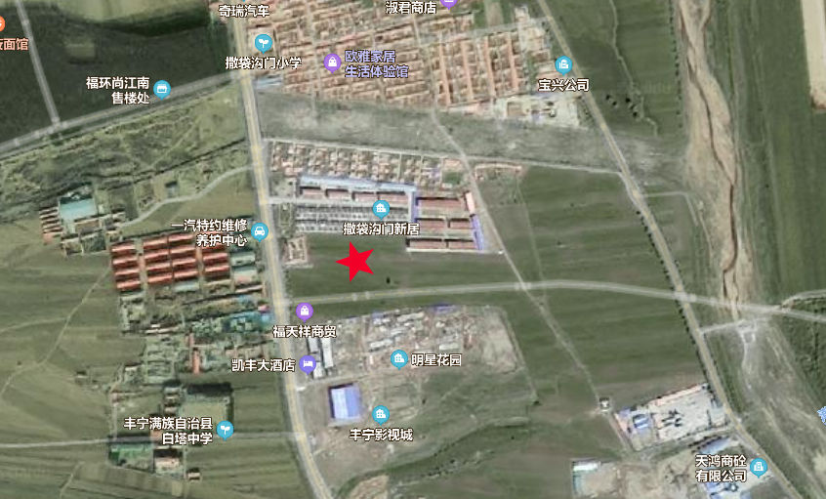

1.2 项目组成及工程布置
项目规划总建筑面积为12748.09m²，其中：地上建筑面积10104.07m²（办公面积为4809.17m²，商业面积为5294.90m²），地下建筑面积2644.02m²（均为商业）。

表1-1 经济技术指标表
序号 | 项目 | 单位 | 数量 | 备注
1 | 项目总用地面积 | m² | 10227.48 | 合15.34亩
1.1 | 代征绿地面积 | m² | 42.78
1.2 | 项目建设用地面积 | m² | 10184.7 | 合15.28亩
2 | 规划总建筑面积 | m² | 12748.09 | 3栋综合楼
2.1 | 地上建筑面积 | m² | 10104.07
其中 | 办公建筑面积 | m² | 4809.17
其中 | 商业建筑面积 | m² | 5294.9
2.2 | 地下建筑面积 | m² | 2644.02 | 商业
3 | 建筑基底面积 | m² | 2750.0
4 | 绿地面积 | m² | 2036.0
5 | 主要技术指标
5.1 | 容积率 | -- | 0.99
5.2 | 建筑密度 | % | 27.00
5.3 | 绿地率 | % | 20.00
6 | 项目估算总投资 | 万元 | 5069.0
6.1 | 工程费用 | 万元 | 3047.7
6.2 | 工程建设其他费用 | 万元 | 1755.2 | 含土地费1476万元
6.3 | 基本预备费 | 万元 | 266.1

1.2.1项目平面布置
本项目用地为不规则形状，根据项目用地的实际情况周边现状及规划设计条件的要求，结合市场需求，利用围合空间形成中心景观。
1.2.2项目道路规划
整体规划设计中，围绕3幢建筑整体设置环形道路，满足消防和各种不同需求的人车流线要求，项目区出入口面向南市政道路。
1.2.3景观绿化方案
建筑水平景观流线围绕基地中央建筑物北侧绿化景观带形成，融合内部小广场和建筑景观。整体景观设计以绿色办公为出发点，充分体现人、建筑、生态的和谐共处。

1.3 工程占地
项目总占地面积1.02hm²。包括项目建筑物区占地0.28hm²，道路及硬化区0.53hm²，绿化区0.21hm²。为永久占地。
项目总平面布置由构建筑物区、道路及硬化区和绿化区组成，详见表1-2。
表1-2 项目组成
序号 | 项目 | 项目组成
1 | 建筑物区 | 建筑物占地。
2 | 道路及硬化区 | 活动场地及道路用地等。
3 | 绿化区 | 为项目绿化景观区域。

1.4土石方平衡
项目位于丰宁满族自治县大阁镇撒袋沟门村，撒袋沟门新民居南、规划新丰路西、新建连接线北。项目地块地势平坦，所以动土量不大。土方开挖主要来源为建筑物基础开挖土方，除回填土方外，剩余土方平铺于项目区内，挖填方基本平衡。土方开挖0.79万m³，土方回填0.79万m³。

1.5自然概况
丰宁满族自治县属中温带半湿润半干旱大陆性季风型高原山地气候。春季风多干旱，夏季湿热多雨，秋季天高气爽，冬季寒冷干燥。年平均气温0.9－6.2℃，无霜期110－145天，坝上地区有效年积温1082℃，坝下地区有效年积温1489℃。日照2903.6小时/年，昼夜温差大。年降水量350－550毫米。
项目区位于潮河流域，在水利部《全国水土保持规划国家级水士流失重点预防区和重点治理区复核划分成果》（办水保[2013]188号）中属燕山国家级水土流失重点预防区，土壤侵蚀类型为水力侵蚀，土壤侵蚀强度以轻度为主，土壤侵蚀量为500t/(km·a)，项目区属于北方土石山区，根据《土壤侵蚀分类分级标准》（SL190-2007），项目区水土流失容许值为200t/(km·a)。水系图见图1-2，土壤侵蚀图见图1-3。

图1-2 项目区水系图
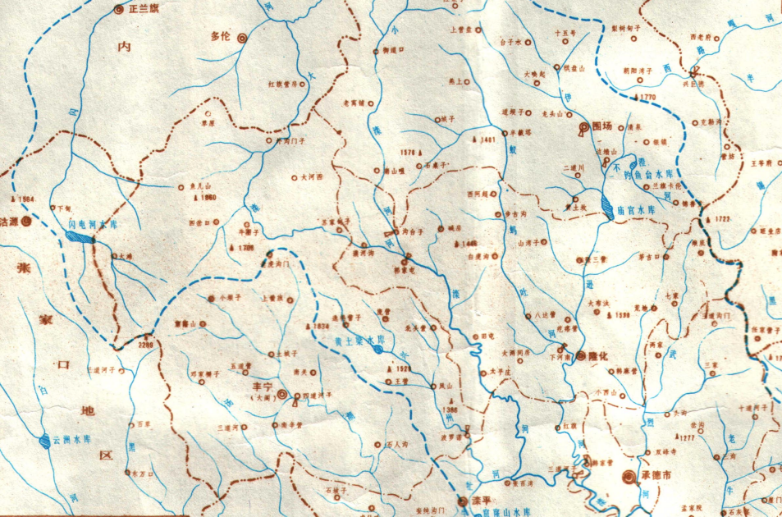
项目位置

图1-3 项目区土壤侵蚀图
项目位置
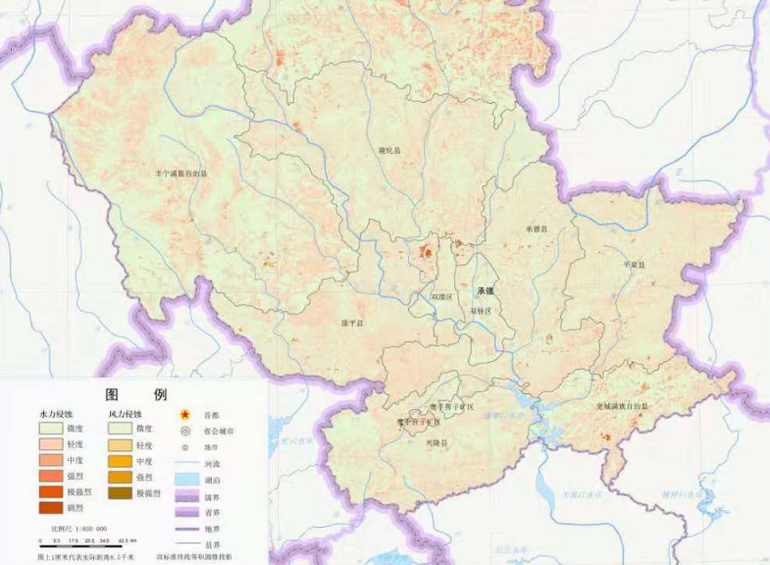

项目区现状

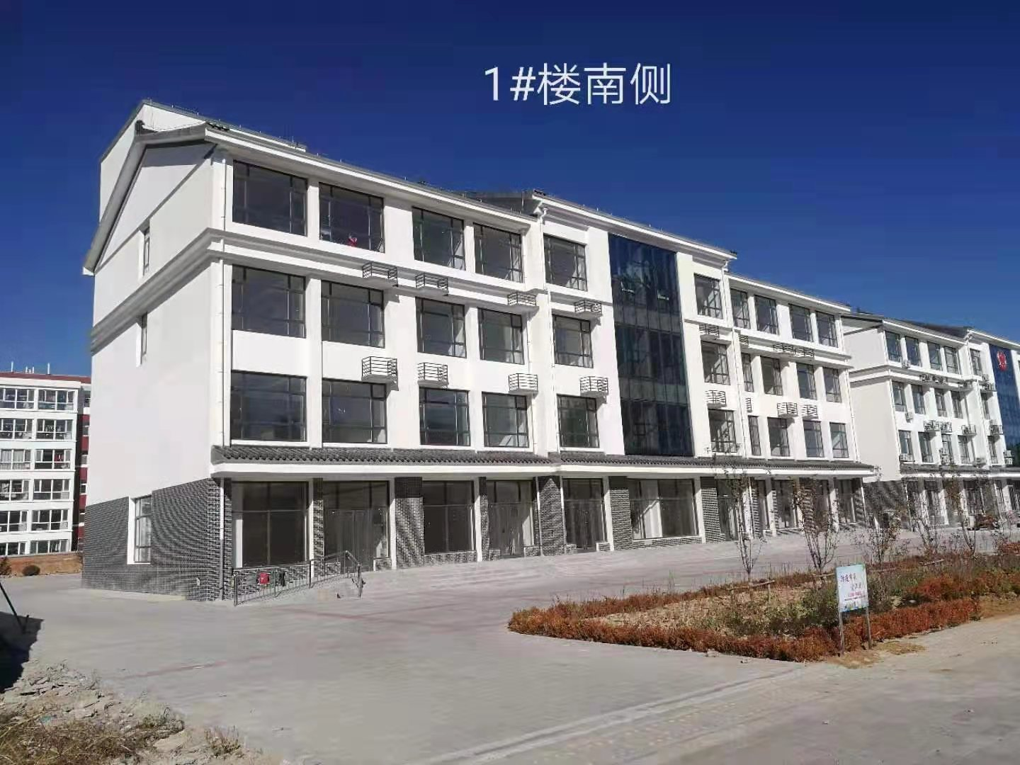

2项目水土保持评价

2.1 项目水土保持评价
1、项目所在地不属于地质灾害诱发区，项目诱发地质灾害的风险极小，符合水土保持技术要求。
2、本工程不属于《国民经济和社会发展第十三个五年规划纲要》确定的禁止开发区域内不符合主体功能定位的开发建设项目。
3、本工程为建设类项目，不属于水土保持法第十七条禁止在崩塌、滑坡危险区和泥石流易发区从事取土、挖砂、采石等可能造成水土流失的活动。
4、本工程所处位置属于燕山国家级水土流失重点预防区且无法避让，方案按北方土石山区一级标准进行防治，严格控制扰动地表和植被、减少工程占地、加强工程管理、优化施工工艺等减少水土流失。
5、本工程不属于在二十五度以上陡坡地开垦种植农作物的建设项目。
6、本工程不属于泥石流易发区、崩塌滑坡危险区以及易引起严重水土流失和生态恶化的地区。工程所处区域没有全国水土保持监测网络中的水土保持监测站点、重点试验区。
工程位于燕山国家级水土流失重点预防区，对水土保持存在一定的制约和影响项目建设的水土保持问题。水土流失防治标准执行建设类一级标准。据调查,工程施工过程中，加强施工过程中临时措施布设，有效降低水土流失的发生。优化施工工艺，减少地表扰动和植被损坏范围，项目建设可以满足水土保持约束性规定的要求。本方案通过调查提出相应的水土保持防护措施及管理建议。
主体工程没有占用生产力较高土地，占地类型基本符合水土保持的要求。
本项目已建设完成,主体设计水土保持工程界定，依据《开发建设项目水土保持技术规范》(GB50433-2018)的要求，确定该项目纳入具有水土保持功能的工程有排水管网、彩钢板拦挡及扰动区空地绿化等措施。

3 水土流失分析与预测

3.1水土流失现状
根据实地勘察，项目区内较平整，现状平均侵蚀模数约为500t/km²·a。根据《开发建设项目水土保持技术规范（GB50433-2018）》规定的规定，本地区容许土壤流失量为200t/km²·a。

3.2土壤流失预测
3.2.1预测范围
施工期水土流失预测范围为项目建设区范围，水土流失预测面积为1.02hm²。自然恢复期预测范围为扣除建筑物基底、硬化地面占地范围，水土流失预测面积为0.21hm²。
3.2.2预测单元
根据水土保持防治分区、水土流失预测划分为3个预测单元即建筑物区、道路及硬化区和绿化区。
序号 | 分区 | 主要施工内容
1 | 建筑物区 | 开挖、基础施工、临时堆土
2 | 道路及硬化区 | 施工车辆碾压、人为扰动，地面硬化
3 | 绿化区 | 平整、覆土，栽植植被
表3-1 水土流失预测单元划分情况表
3.2.3预测时段
本工程属于建设类项目，预测时段为项目建设全过程，即工程施工期，按1年计；自然恢复期3年。水土流失预测时段见表3-2。
表3-2 水土流失预测时段一览表
预测单元 | 施工期 | 自然恢复期
建筑物区 | 1 | ——
道路及硬化区 | 1 | ----
绿化区 | 1 | 3

3.2.4土壤侵蚀模数
项目所在区域属潮河流域，本方案根据全国第一次水利普查和水土流失调查报告、《水土保持公报》、土壤侵蚀等值线图、水土保持规划等资料，并通过实地调查，对项目建设区的地形地貌、气候、植被、水土流失现状等进行了详细分析，确定项目区原地貌土壤侵蚀模数在500t/km²·a。
结合本工程施工建设特点和项目区地形地貌特征，参考原地貌土壤侵蚀模数，确定工程建设期和自然恢复期的土壤侵蚀模数见表3-3。
表3-3 本项目原地貌及扰动后土壤侵蚀模数表 单位：t/km²·a
类别 | 侵蚀模数
类别 | 施工建设期 | 植被恢复期
类别 | 施工建设期 | 第一年 | 第二年 | 第三年
建筑物区 | 3000
道路及硬化区 | 3000
绿化区 | 2500 | 1000 | 600 | 400

3.2.5预测结果
根据可能造成水土流失面积、水土流失背景值和水土流失强度预测值等，计算土壤侵蚀（流失）量，经计算，建设可能造成水土流失量为33.75t，其中施工期29.55t，自然恢复期4.20t，原地貌土壤流失量为5.10t，新增土壤流失量为28.65t。预测结果见表3-4、表3-5。
表3-4 原地貌土壤流失量预测结果表
建设项目 | 占地面积(hm²) | 预测时段（a） | 土壤侵蚀量（t） | 合计
预测参数（t/km²•a） | ―― | ―― | 500 | ――
建筑物区 | 0.28 | 1 | 1.40
道路及硬化区 | 0.53 | 1 | 2.65
绿化区 | 0.21 | 1 | 1.05
合计 | 1.02 |  | 5.10

表3-5 施工期土壤流失量预测表
分区 | 占地面积(hm²) | 水土流失量（t） |  |  |  |  | 合计
分区 | 占地面积(hm²) | 施工建设期 | 自然恢复期 |  |  |  | 合计
分区 | 占地面积(hm²) | 施工建设期 | 第1年 | 第2年 |  | 第3年 | 合计
建筑物区 | 0.28 | 8.40 |  |  |  |  | 8.40
道路及硬化区 | 0.53 | 15.90 |  |  |  |  | 15.90
绿化区 | 0.21 | 5.25 | 2.10 | 1.26 |  | 0.84 | 9.45
合计 | 1.02 | 29.55 | 2.10 | 1.26 | 0.84 |  | 33.75

3.3 水土流失危害分析
工程在施工修建过程中，开挖土方、破坏原有植被与土壤结构，导致原有地貌裸露，还可能在较短时间内形成高于或低于地面的边坡、以及倒运土方的临时堆土边坡，大规模的建设扰动原生地表，损坏水土保持设施，如不采取任何防护措施将加重水土流失，在雨季会导致新增水土流失，影响周边环境质量。
工程建设过程中，由于机械碾压、土石压占和地表植被剥离，改变了原土体结构，地表裸露，抗蚀能力降低，一些含有丰富有机质的表层土易被侵蚀，降低土壤肥力。施工中土石方开挖、填筑、碾压等活动，造成原地表的水土保持设施的损害，而植被的损坏，使其截留降雨，含蓄水分、滞缓径流、固土拦泥的作用降低，造成水土保持功能下降，加剧水土流失。生态环境质量和水土保持功能极大减弱。

3.4综合评价
施工期的地形改造是水土流失量较大的时段，施工主体注意了加强主体工程施工进度的紧凑安排，尽量不在大风天和雨季施工，降低大风产生扬尘的可能，提高环境质量。优化施工组织及施工工艺，减少土方倒运次数，定期清扫、及时洒水，施工后期对可绿化区域及时进行了植被恢复，把水土流失危害降到了最低。
综合分析，项目建设对当地的水土流失影响主要为建设期的施工活动改变、损坏和占压原有地貌及植被，造成地表裸露，降低原有植被的抗蚀能力，加剧水土流失。从水土流失预测的结果可以看出，本项目水土流失主要发生在施工期，主体工程建设扰动较大，可能造成的水土流失量也较大，因此施工中主体已采取临时防护措施外，施工结束后附以植被措施防护，因地制宜，构成行之有效的防治体系，遏制水土流失的发生与发展。

4水土保持措施

4.1 防治分区划分
根据工程建设特点，结合工程施工区布局，将项目划分为3个一级防治分区，即建筑物防治区、道路及硬化防治区和绿化防治区。各水土保持防治分区施工特点及主要水土流失因素情况见表4-1。
表4-1 水土保持防治分区划分表
建设项目分区 | 占地面积(hm²) | 建设项目 | 施工特点 | 水土流失因素
建筑物区 | 0.28 | 建构筑物基础开挖 | 机械作业，土石方挖填量大 | 扰动地表
道路及硬化区 | 0.53 | 道路硬化，人为扰动碾压 | 机械作业，人为活动频繁 | 车辆频繁进出碾压
绿化区 | 0.21 | 土地整治 | 机械作业，人为活动频繁 | 扰动地表
合计 | 1.02

4.2 措施总体布局
结合项目建设特点，水土流失严重区域主要为基础开挖区等，项目主体施工中本着从重点难点入手、有实际意义、可操作性强的原则，将防治重点放在土石方开挖区。总体布局为工程措施与植物措施有机结合，充分发挥工程措施的控制性和时效性，保证在短期内遏制或减少水土流失，利用林草和土地整治措施保持土壤，涵养水源，保护新生地表。水土流失防治措施主要采用工程措施、临时措施、管理措施与主体工程绿化、排水相结合的综合防治措施，在时间和空间上形成个完整的水土保持防治体系。
工程措施：开工前表土剥离，主体设计地下排水系统工程，疏导项目区降雨产生的径流，降低项目区径流冲刷，排水管网与市政排水管网相连接；并设计项目区内空地铺设透水砖。
植物措施：绿化区景观绿化0.21hm²。
临时措施：施工期间布设临时排水沟，沉砂池和车辆清洗槽，施工空地及收集表土苫布遮盖和编织袋拦挡，建筑物区四周修建彩钢板临时拦挡。
预防保护措施：选择合理的施工生产工艺，优化工程施工时序和施工期临时防治措施，在项目开发建设过程中做到：建筑基础施工中先挡后挖，施工前先布设临时排水系统；局部地表施工完成后，及时恢复植被；堆放的砂灰料场提前进行防护，风雨天进行苫盖。
图4-1 水土保持措施体系图
水土保持措施体系图 |  | 建筑物区 |  | 工程措施  临时措施  临时措施 |  | 表土剥离
水土保持措施体系图 |  | 建筑物区 |  | 工程措施  临时措施  临时措施 |  | 苫盖
水土保持措施体系图 |  | 道路及硬化区 |  | 工程措施 |  | 表土剥离 雨水管网 透水砖
水土保持措施体系图 |  | 道路及硬化区 |  | 临时措施 |  | 苫盖、临时排水、车辆清洗槽、临时沉砂池
水土保持措施体系图 |  | 道路及硬化区 | - | 工程措施  植物措施临时措施 |  | 土地整治  景观绿化  临时拦挡、苫盖
水土保持措施体系图 |  | 绿化区 |  | 工程措施  植物措施临时措施 |  | 土地整治  景观绿化  临时拦挡、苫盖

注：本项目已实施完毕

4.2.1水土保持工程典型设计
1、主体设计排水管网
布设地下排水管网，管道采用地埋式铺设。
2、铺设透水砖设计
施工工艺流程为：垫层处理、铺砖。
垫层处理：垫层在停车场的最底层，由心土填筑而成，若要填方则不得使用腐殖土、生活垃圾、淤泥等。垫层不得含有草、树根等杂物，厚度一般30cm左右。垫层应压实。
铺设透水砖：垫层处理后，调平压实即可铺设透水砖。

4.2.2水土保持植物措施设计
绿化：绿化作业采取专业规划部门的设计，采用园林标准，有花坛、草坪、灌木、乔木等多种形式，铺设耐践踏、耐贫瘠、耐寒的草坪。植物栽植后，必须进行管护，防止人畜破坏，受旱时应及时浇水，每年定期调查成活率，并根据情况进行补植。

4.2.3水土保持临时典型设计
（1）临时苫盖工程
主体施工建设中，将项目区内砂石料全部堆置在道路及硬化区的空地内，施工单位并对临时堆置的弃土和表土用苫布进行遮盖。
（2）临时排水沟
施工期间布设临时排水沟，用于排除项目区内雨水，排水沟为土质水沟，断面为梯形，沟深0.3m，底宽为0.3m，边坡系数为1:1。
（3）插板围挡：项目周围以彩钢板围挡，有利于限制施工扰动范围，减少环境污染，有效的防止尘土和噪音传播。
（4）车辆清洗槽：为防止施工车辆车轮带出泥土影响周边环境，在项目出口处设置1处混凝土清洗凹槽。车辆驶出项目前进行轮胎冲洗。
（5）临时沉砂池：沿排水沟沿线，按照场地标高，根据水流流向设置临时沉沙池，临时排水沟末端接入沉沙池，经沉淀后可汇入汇通北路的市政雨水管道。

4.3防治措施工程量汇总
本项目水土保持措施类型包括临时措施，工程措施和植物措施。水土保持措施工程量汇总见表4-2。
表4-2 水土保持措施工程量汇总表
分区 | 措施类型 | 措施名称 | 工程名称 |  | 单位 | 工程量
构建筑物区 | 工程措施 | 表层清理 | 表土剥离 | 面积 | hm² | 0.28
 |  |  |  | 剥离量 | 万m³ | 0.08
道路广场区 | 工程措施 | 表层清理 | 表土剥离 | 面积 | hm² | 0.53
 |  |  |  | 剥离量 | 万m³ | 0.16
道路广场区 | 工程措施 | 透水砖铺装 | 透水砖铺装 |  | m² | 5300
道路广场区 | 工程措施 | 排水设施 | 雨水管网 |  | 套 | 1
道路广场区 | 临时措施 | 临时拦挡 | 彩钢板围挡 |  | m² | 500
道路广场区 | 临时措施 | 车辆清洗槽 | 车辆清洗槽 |  | 座 | 1
道路广场区 | 临时措施 | 临时排水工程 | 临时排水沟 | 长度 | m | 300
 |  |  |  | 挖方 | m³ | 63
道路广场区 | 临时措施 | 临时排水工程 | 临时沉砂池 |  | 座 | 1
道路广场区 | 临时措施 | 临时苫盖 | 防尘网 |  | m² | 10000
绿化区 | 工程措施 | 土地整治 | 表土剥离 | 面积 | hm² | 0.21
 |  |  |  | 剥离量 | 万m³ | 0.06
绿化区 | 工程措施 | 土地整治 | 人工绿化整地 |  | 万m² | 0.21
绿化区 | 工程措施 | 土地整治 | 表土回填 |  | 万m³ | 0.31
绿化区 | 植物措施 | 绿化工程 | 绿化美化 |  | 万m² | 0.21
绿化区 | 临时措施 | 临时苫盖 | 防尘网 |  | m² | 3000
绿化区 | 临时措施 | 临时排水工程 | 临时排水沟 | 长度 | m | 200
 |  |  |  | 挖方 | m³ | 42.00
绿化区 | 临时措施 | 临时拦挡 | 编织袋装土拦挡 | 修建 | m³ | 100
 |  |  |  | 拆除 | m³ | 100

水土保持监测

5.1监测范围
水土保持监测范围为水土流失防治责任范围1.02hm²，即为项目建设区范围。

5.2监测时段
根据主体工程建设进度和水土保持措施实施进度安排，为保证监测的实时、快速、准确性，水土保持监测应与主体工程同步进行，从而能及时了解和掌握工程建设中的水土流失状况。本工程水土保持监测时段全过程监测，监测时段为施工准备期至设计水平年。

5.3监测内容
本项目水土保持监测工作应围绕以下内容开展：
（1）影响水土流失因子监测。主要包括地形地貌、土壤性质、植被覆盖率和降水、风等因子。
（2）水土保持生态环境监测。包括地形、地貌和水系变化情况，项目建设占地和扰动地表面积，挖填方数量和占地面积，弃土弃渣量、堆放形态和面积，临时堆土数量、时间、形态和面积，项目区林草覆盖率。
（3）水土流失动态监测。包括水土流失类型、面积、强度和流失量变化，对下游及周边地区造成的危害和趋势。
（4）水土保持成效监测。各类水土保持措施的数量和质量，林草成活率、保存率、生长情况和覆盖率，工程措施的稳定性、完好程度和运行情况，各类措施的拦渣保土效果。
（5）防治目标监测。反映出水土流失治理度、土壤流失控制比、渣土防护率、表土保护率、林草植被恢复率、林草覆盖率六项指标。

5.4监测方法
依据《水土保持监测技术规程》和项目建设过程中可能造成的水土流失影响，确定本工程的监测方法。
定点监测：定点监测为对某一监测点为进行长期反复观测，对比其水土流失变化情况。
调查监测：采用调查和实地测量对建设项目占用地面积、扰动破坏地表面积、地表植被及其它水土保持设施破坏面积变化等进行监测，由监测人员深入项目区通过访问、实地量测、填写表格等形式获取监测数据，以及时掌握水土流失情况及变化。
场地巡查：本工程施工场地多、时空变化快，加上场地临时堆土的堆放时间较短，无法都进行定位观测，因此通过场地巡查及时发现并采取措施，可有效控制水土流失的发生。

5.5点位布设
根据监测内容，针对不同区域、不同工程部位布设监测点位，建构筑物区开挖、回填及堆土部位均布设2个监测点，道路及硬化区开挖、回填部位均布设2个监测点，绿化区堆土、绿化部位均布设2个监测点。

5.6实施条件和成果
5.6.1监测人员及设备
根据不同水土流失监测因子的要求，水土保持监测外业工作量主要为现场调查、量测和搜集资料；水土保持监测内业工作量为统计、分析、计算、撰写监测报告等。
项目全程开展水土保持监测工作，至少应有2名监测人员参加。监测时监测人员应配备监测设备，主要监测设备包括：皮尺、水准仪、GPS、数码相机、摄像机、便携式电脑等。
5.6.2监测成果
监测资料应及时进行分项整理分析，建立监测档案。施工期间应每季度的第一个月上报上一季度的《建设项目水土保持监测季度报告表》，水保监测任务完成后，应于3个月内报送《建设项目水土保持监测总结报告》,做为水土保持专项工程竣工验收的依据。《建设项目水土保持监测季度报告表》和《建设项目水土保持监测总结报告》的章节及内容应符合现行的标准和规范。

6 水土保持投资概算及效益分析

6.1 投资概算

6.1.1编制依据
1、《水土保持工程概(估)算编制规定》(水利部水总[2003] 67号)；
2、《水土保持工程概算定额》(水利部水总[2003] 67号)；
3、《工程勘察设计收费标准》(国家计委建设部计价格[2002]10号)；
4、《工程建设监理费有关规定》(国家物价局建设部价费字[1992]479号)；
5、《水土保持工程施工机械台时费定额》(水利部水总[2003] 67号)；
6、《河北省物价局、河北省财政厅、河北省水利厅《关于调整水土保持补偿费收费标准的通知》》(河北省水利厅财政厅物价局冀价行费[2017]173号)；
7、《生产建设项目水土保持技术标准》(GB50433-2018)。

6.1.2取费标准
1、其他直接费：工程措施(不含土地整治)取直接费的2.4%，土地整治工程和植物措施取直接费的1.3%；
2、现场经费：工程措施中土石方工程取直接费的4%，土地整治工程取直接费的3%，植物措施取直接费的4%；
3、间接费：工程措施中土石方工程取直接工程费5.5%，土地整治工程取直接工程费的5.5%；植物措施取直接工程费的3.3%；
4、企业利润：工程措施按(直接工程费+间接费)×7%计算，植物措施按(直接工程费+间接费)×5%计算；
5、税金：按(直接费+间接费+企业利润)×9%计算；
6、工程措施概算：按设计工程量乘以工程单价计算；
7、植物措施概算：植物措施材料费由苗木、草、种子的预算价格乘以数量计算；栽(种)植费按《水土保持工程估算定额》设计单价乘以工程量计算；
8、施工临时工程估算：临时防护工程按设计方案的工程量乘以单价编制。其他施工临时工程取一至二部分投资之和的2%计算；
9、建设管理费：工程建设管理费取一至三部分投资之和的2%计算；
10、水土保持监理费，计入主体工程；
11、设计费，参考同类项目按3万元计列；
12、水土保持监测费和验收报告编制费，参考同类项目各按8万元和2万元计列；
13、基本预备费，按一至四部分之和的3%计算。
- 水土保持补偿费，本工程水土保持补偿费收取按建设期占用土地面积一次性1.4元/m²计取。根据财综[2014]8号第是一条（四）规定，本项目可申请免征。

6.1.3概算投资
水土保持方案总投资111.61万元，其中工程措施费41.77元，植物措施费42.00万元，临时措施费8.36万元，独立费用14.84万元，基本预备费3.21万元,水土保持补偿费1.43万元。见表6-1。
表6-1 水土保持措施投资概算总表 单位：万元
序号 | 工程或费用名称 | 建安  工程费 | 植物措施费 |  | 设备费 | 独立  费用 | 合计
序号 | 工程或费用名称 | 建安  工程费 | 栽(种)  植费 | 苗木、草、种子费 | 设备费 | 独立  费用 | 合计
 | 第一部分:工程措施 | 41.77 |  |  |  |  | 41.77
一 | 构建筑物区 | 0.23 |  |  |  |  | 0.23
二 | 道路工程及广场区 | 38.87 |  |  |  |  | 38.87
三 | 绿化区 | 2.67 |  |  |  |  | 2.67
 | 第二部分 植物措施 |  | 42.00 |  |  |  | 42.00
一 | 道路广场区 |  | 0.00 |  |  |  | 0.00
二 | 绿化区 |  | 42.00 |  |  |  | 42.00
 | 第三部分 施工临时工程 | 8.36 |  |  |  |  | 8.36
一 | 建筑工程区 | 0.00 |  |  |  |  | 0.00
二 | 道路工程及广场区 | 7.26 |  |  |  |  | 7.26
三 | 绿化区 | 1.08 |  |  |  |  | 1.08
五 | 临时防护工程 | 0.02 |  |  |  |  | 0.02
 | 第四部分 独立费用 |  |  |  |  | 14.84 | 14.84
一 | 建设管理费 |  |  |  |  | 1.84 | 1.84
二 | 工程建设监理费 |  |  |  |  | 0.00 | 0.00
三 | 科研勘测设计费 |  |  |  |  | 3.00 | 3.00
四 | 水土保持监测费 |  |  |  |  | 8.00 | 8.00
五 | 水土保持设施验收报告编制费 |  |  |  |  | 2.00 | 2.00
 | 一至四部分合计 | 50.13 | 42.00 |  |  | 14.84 | 106.97
 | 基本预备费 |  |  |  |  |  | 3.21
 | 工程总投资 |  |  |  |  |  | 110.18
 | 水土保持设施补偿费 |  |  |  |  |  | 1.43
 | 方案总投资 |  |  |  |  |  | 111.61

6.2 效益分析
项目区位于燕山国家级水土流失重点预防区，项目区水土流失防治标准采用北方土石山区一级标准，并按规定进行修正。
表6-2 水土保持方案防治目标效益计算值与目标值
目标名称 | 水土流失总治理度（%） | 土壤流失控制比 | 渣土挡护率（%） | 表土保护率（%） | 林草植被恢复率（%） | 林草覆盖率（%）
目标值 | 95 | 1.0 | 98 | 95 | 97 | 26
效果值 | 97 | 1.0 | 98 | 98 | 98 | 26
达标情况 | 达标 | 达标 | 达标 | 达标 | 达标 | --

7水土保持管理

7.1组织管理
本方案水土保持工程由建设方组织落实，并应将水土保持设施作为主体工程一个重要组成部分，落实水土保持工程管理维护。
水土保持方案经审批部门批复后，作为水土保持措施实施及验收的依据，并有一名主要领导负责水土保持工程的建设管理工作，并成立专门机构和人员具体负责。

7.2水土保持监测
建设单位应自主或委托相关单位对项目建设过程进行水土保持监测，监测资料应及时进行分项整理分析，建立监测档案。施工期间应每季度的第一个月上报上一季度的《建设项目水土保持监测季度报告表》，水保监测任务完成后，应于3个月内报送《建设项目水土保持监测总结报告》。
做为水土保持专项工程竣工验收的依据，《建设项目水土保持监测季度报告表》和《建设项目水土保持监测总结报告》的章节及内容应符合现行的标准和规范。

7.3水土保持监理
水土保持监理工作由主体工程监理公司进行监理，不单独设置水土保持监理。

7.4水土保持设施验收
在方案实施过程中，建设单位应加强与水行政主管部门合作，自觉接受地方水行政主管部门的监督管理。建设单位对水行政主管部门的监督检查中发现的问题应及时处理。工程措施施工时，应对施工质量实时检查，对不符合设计要求或质量要求的工程，责令其重建，直到满足要求为止。植物措施工程施工时，应注意加强植物措施的后期抚育和管护，清除杂草，确保各种植物的成活率，发挥植物措施的水土保持效益。
按照中华人民共和国水利部令第16号《开发建设项目水土保持设施验收管理办法》的要求，主体工程投入运行前必须先行验收水土保持设施，水土保持设施验收合格后，主体工程方可正式投入使用，水土保持设施未经验收或者验收不合格的，生产建设项目不得投入使用。
建设单位水土保持设施验收合格后向社会公开水土保持设施验收鉴定书、水土保持设施验收报告和水土保持监测总结报告，并在门户网站进行公告。建设单位在向社会公开水土保持设施验收材料后、生产建设项目投产使用前，向丰宁满族自治县水务局报备水土保持设施验收材料。

